**基于网络学习空间的OMO教学模式构建**

**摘要：**职业教育信息化背景下，如何运用技术破解教学难题，启迪中职生学习智慧，是我校当前面临的重要机遇和挑战。本文以网络学习空间为平台，在《机械制图》课程教学中实践并提炼出“三段六步”课堂教学，构建了开放式的教学生态，促成了“知识、技能课堂”向“智能课堂”转变，为中职课堂信息化教学改革提供参考。

关键词：职业教育信息化；网络学习空间；开放课堂教学

**一、中职课堂教学信息化面临的问题**

2017年，教育部在《关于进一步推进职业教育信息化发展的指导意见》中提出要“推进网络学习空间的建设与应用，加强教与学全过程的数据采集和效果分析”[1]指导思想，“通过技术与教育深度融合，以学生为中心，以多样化、情境化为导向，重构教学活动空间”[2]。

在“互联网+教育”的大背景下，职业教育工作者围绕职业教育的人才培养目标，通过对教育方式的不断创新提升教育教学质量，但另一方面，在职业教育课堂教学主阵地上，教师仍普遍以知识、技能灌输为主，学生在特定的环境和时间里接受教师的辅导和教授。此种单一的教学方式与不开放的教学环境显然背离了教育信息化实现教育信息与知识的共享的本质[3]和促进教育变革的宗旨，难以满足职业教育学生的个性化、多元化教育需求。

为积极推进“互联网+”行动，促成信息化教学“课堂用、经常用、普遍用”，形成“校校用平台、班班用资源、人人用空间”，2018年，教育部将网络学习空间接入数字教育资源公共服务体系，并在《网络学习空间建设与应用指南》明确指出要“推动网络学习空间的深入发展，规范网络学习空间的建设与应用，促成教学方式与学习方式的变革”[4]。但笔者发现职业学校信息化教学并未完全以教育部推行的网络学习空间作为技术载体，因此造成了笔者所在区域的职业学校师生网络学习空间在学科资源建设方面资源匮乏，教学常态化应用方面成效不显著，专业课教育资源共享程度低、教育资源建用脱离严重，缺乏空间+教学缺少相关做法梳理、典型提炼和经验总结。

笔者以多年的网络学习空间建设与应用实践为基础，从课前线上自主学习、课中线下探究学习和课后线上拓展学习三阶段，提炼出微课学习、学习诊断、自学点评、任务探究、知识拓展及实践、过程性学习评价六个教学步骤，融合创新了“三段六步”开放课堂教学模式，并在实践中不断推进和完善。

**二、相关概念界定**

**（一）网络学习空间**

网络学习空间首次在我国由刘延东同志在“全国教育信息化工作电视电话会议”提出：“十二五”期间，要以建设好“三通两平台”为抓手，也就是“宽带网络校校通、优质资源班班通、网络学习空间人人通[4]，2018年12月教育部发布了《网络学习空间建设与应用指南》的通知，网络学习空间成为了教育主管部门或学校认定的，融资源、服务、数据为一体，支持共享、交互、创新的实名制网络学习场所[5]，是国家-省-市-县-校全网融通的关键枢纽，本文中的网络学习空间是指中国教育云—浙江省教育资源公共服务平台，它是浙江省政府提供教育资源公共服务的重要平台，又称“之江汇教育广场”。

**（二）混合式学习**

开放课堂是个宽泛的概念，相对传统课堂它是基于现代网络技术，打破传统教学空间、时间限制的线上虚拟课堂与线下实体课堂。相较于传统课堂，开放课堂在原有的基础上进一步拓展了课堂的空间维度、时间维度、内容维度和评价维度。“开放的空间”打破了传统课堂的狭隘性和封闭性，营造自由、个性、碎片化的学习场所；“开放的时间”将时间还于学生，让学生在课前、课中和课后可支配的充裕时间里参与教学活动与师生互动；“开放的内容”以教学资源为核心，能够紧跟职业教育知识与技能的迭代与更新；“开放的评价”让学生全程参与学习活动的互动评价，教师全程收集学生的行为和测试数据，最终形成课堂教学的闭环控制。

**三、“三段六步”开放课堂教学模式构建**

笔者通过三年时间探索，尝试运用网络学习空间支撑职业教育的教与学，综合运用信息技术解决职业教育教学实际问题、难点问题，并在大量实践的基础上总结适用于专业基础课、技能课、文化课的“三段六步”开放课堂教学模式，“三段六步”中的“三段”是指课前线上自主学习、课中线下探究学习和课后线上拓展学习三个学习阶段；“六步”指的是课前微课学习、课前学习诊断、课上自学点评、课上探究学习活动、课后学习拓展及分享、过程性学习评价六个步骤。“三段六步”教学模式如图1所示。

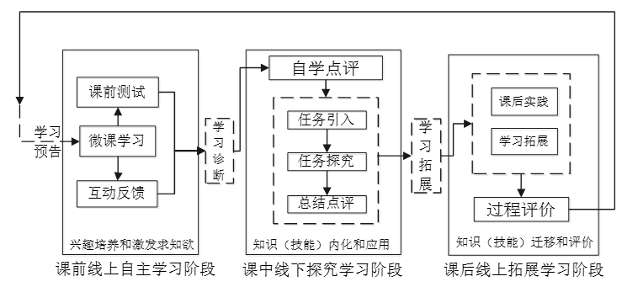

图1 “三段六步”混合式教学模式结构图

**四、“三段六步”开放课堂教学模式运用——以《机械识图》课堂教学为例**

**（一）课前线上自主学习**

第一步：课前微课学习

教师进入之江汇教育广场（以下简称空间）工作空间，在“教材资源”中添加教材，加入授课班级，并在“课前导学”开展微课教学活动，同时指导学生在手机应用市场搜索并安装“智慧学习广场”APP。

学生自由分配时间，通过空间“智慧学习广场”APP进入“课程学习模块”，完成自主学习任务单、微练习的在线预览，明确学习任务后点击观看微视频，最后点击“作业模块”和“班级圈”完成微练习的测试与话题互动反馈。

第二步：课前学习诊断

学习诊断可以纠正和弥补学习上的缺陷和偏差。通过诊断，使教师了解教学对象的特点、优势、偏差和缺陷，为教师因材施教提供依据[6]。基于空间提供的“教学助手”应用，教师即可在“作业查看”模块直观的查看授课班级学生参与微课视频学习时间与次数，然后查阅班级测试最高分，最低分、平均得分和平均正确率，完成测试学生中班级前5名和后5名学生的详细得分情况，教师此时重点分析后5名学生的具体答题情况，然后与后台收集班内每位学生看视频的时间和练习的结果，分析学习自学时间与测试结果，诊断出学生对于机械识图中画图知识认识与技能熟练情况。

如在《圆柱立体表面的交线》一课上，笔者通过学生课前自学发现部分学困生是因不能区分圆柱截平面相对于其轴线的三种位置，而导致不能正确地分析出截交面的形状和空间位置。

**（二）课中线下探究学习**

第三步：课上自学点评

自学点评即综合运用线上自主学习和线下探究学习创设“以学生为主体”的“以学定教”、“以教导学”链接点。教师通过空间“教学助手”应用中的互动课堂功能记录了学生课前提出的和诊断出的“问题”，教师在课堂上为学生答疑解惑并和学生交流探讨。此步骤有效连接线上学习及线下实体课堂，再次巩固学生所学知识，实现了课堂翻转。

第四步：课上探究学习活动

根据机械制图学科的特点，在传统课堂上教师常常需要花大量的精力演示画图方法，以致绝大部分需要帮助的学生得不到及时的帮助而无法达成教学目标。移动讲台的运用使得教师有了自由支配的时间去巡视每位学生，聚焦问题，记录学生学习情况，及时发现并解决问题。通过自学点评、任务引入、任务探究和总结提高实现了课堂教学流程的重新建构。

如在《点的投影》一课上，笔者对学生在课前学生对于空间点的表达方法与简单空间位置进行自学点评，以“教室里挂了一只蜘蛛，如果我们把蜘蛛看成是空间上一个点的话，那么这个点的三面投影有什么规律呢？”作为学习任务，通过知一个点的三面投影位置、理多个点的空间位置关系和综合练习三个探究任务为主线组织问题化学习和总结，教学过程中引入空间“移动讲台”的“随堂拍”记录学生思考和绘图结果，“随堂直播”展示和演示绘图技能和方法。

**（三）课后线上拓展学习**

第五步：知识、技能拓展及分享

课后通过分析学生任务完成情况，查漏补缺，并通过空间再次推送课后拓展的学习资源，最后挑选并展示和分享优秀学生作品、学生创意作品等等。

第六步：过程性学习评价

开放课堂教学的闭环需要在传统教学评价机制的基础上进行优化。职业教育应采用多元化评价使评价更全面，满足学生个体差异发展，因此开放课堂教学评价既保留了原有课堂终结性评价，又增加了学生线上参与所有教学活动的过程性评价，过程性学习评价包括学生学习微课时的学习时间、学习行为、测试结果三项指标，学习时间指的是学生访问次数、学习微课视频与文字材料的时长；学习行为分为参与话题讨论、问题提出情况；测试结果主要是完成测试情况、测试反馈情况，三项评价指标通过教学平台的大数据分析和数据记录由教学平台自动统计并导出，学期末按2:3:5的比例的学分确定学生获得相应的学分。

如《机械制图》课程的期末成绩，笔者通过空间“教学助手”的“教学统计”模块将每位学生整个学期的学习时间、学习行为、测试结果分别从导学情况、课堂情况、检测情况和作业情况四个模块导出，直接生成过程性学习报告与期末考试成绩一起反馈给学生及家长。

**四、“三段六步”开放课堂教学模式实践创新点**

（一）创设课前线上自主学习环境是基础，营造开放式、泛在化、个性化课堂学习环境。深入推进“三通两平台”建设，充分建设浙江省教育资源公共服务平台人人通空间，推动空间与职业教育教学深度融合和演进，探索基于网络学习空间的职业教育新路径，营造泛在化、个性化学习环境，促进教的方式和学的方式转变。通过引领示范，笔者单位形成了空间+党建、空间+机械专业开放课堂，空间+德育工作，空间+教科研，空间+技能大师工作室等智慧典型做法与案例，并且部分案例已提炼出可借鉴推广的经验。

（二）共建共享课前、课后线上自主学习资源库是关键。建设以微视频、微活动、微练习为主，适用于学生个性化、碎片化学习的助学性资源，以教案、课件、教学反思、教学录像为主适用于教师知识管理、专业化成长的助教性资源。推动职业教育网络学习空间优质数字教育资源共建共享，实现教学资源“能学、辅教”的功能定位，进一步深化教育教学模式创新，开展信息化环境下的职业教育教学模式创新研究与实践，大力推进信息技术与教育教学深度融合[1]。教学资源库的组成及作用如下图2所示。

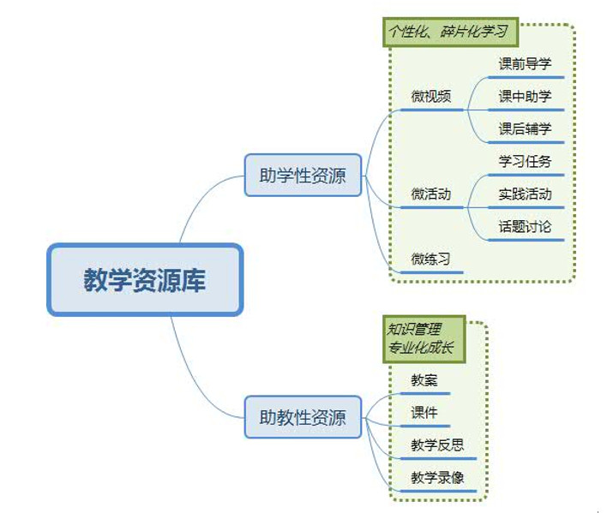

图2 教学资源库的组成及作用

（三）有效开展课中线下探究学习活动是根本，创设整合空间、资源、课堂融为一体的问题化教学。问题化教学是以问题设计为开端,以问题为主线将空间诊断出来的“问题”、资源解决不了的“问题”、课堂探索解决了的“问题”活动贯穿“三段六步”课堂教学全过程,把解决旧问题、发现新问题当做学习的阶段落脚点和新一轮学习的起点,把提出与解决问题的综合能力作为职业学校学生核心素养培育的目标。[7]

**五、结束语**

注重信息技术与教学的融合与创新，充分利用网络教学空间与教育信息化教学的优势,构建起一种外部适应与内部和谐的开放课堂,以自主、探究式教学为基础,破解职业教育教学过程中的难题，优化教学中教与学的方式。当然笔者在实践中也存在着一些困惑，例如：如何改变更多教师的观念并接受和实践这样的教学方式，如何让更多的学生接受和习惯这样的学习方式；如何设计与制作符合学生“口味”、能激发学习兴趣的微课；如何引导和强化学生课前自觉、主动学习习惯等等。

参考文献：

[1] 教育部关于进一步推进职业教育信息化发展的指导意见[Z].2017-09-05

[2] 浙江省教育厅关于印发浙江省教育信息化三年行动计划（2018-2020年）[Z]. 2018-12-17

[3] 刘万年,冯晓晴.教育信息化与信息化教育[J].电化教育研究, 2012(10): 6-10.

[4]刘延东.把握机遇 加快推进 开创教育信息化工作新局面：在全国教育信息化工作电视电话会议上的讲话[DB/OL].[2012-09-05].http：//www.moe.gov.cn/publicfiles/business/htmlfiles/moe/s3342/201211/144240.html.

[5] 教育部关于发布《网络学习空间建设与应用指南》的通知[Z]. 2018-04-17.

[6] 毕凌霄. 论学习诊断的意义、内容和方法[N]. 广东第二师范学院学报,

2011.31(06):57-60

[7] 吴颖娇. 如何运用问题化教学模式兼顾中职学生的职业素养培养[J]. 职业,

2018（02）:70-71

 （本文于2019年1月发表于职业教育杂志（评论版），作者吴铮，转载请注明出处）